Муниципальное бюджетное дошкольное образовательное учреждение « Детский сад № 3»

Развлечение на 23 февраля в средней группе
«Нелегко быть защитником»

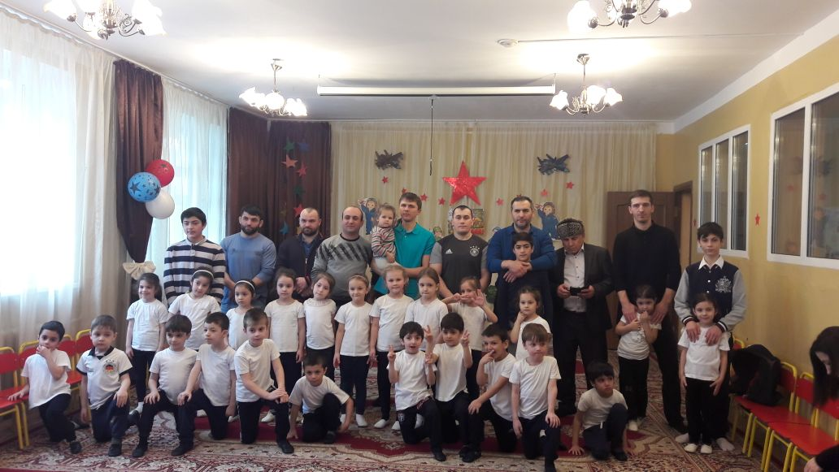

Провела воспитатель: Асевова Л.Г.

г.Махачкала
Сценарий развлечения в средней группе
«Нелегко быть защитником»
в детском саду

Цели и задачи:
• способствовать гармонизации детско-родительских отношений;
• знакомить детей с традицией празднования Дня защитника Отечества;
• закреплять знания о военных профессиях, названиях военной техники;
• совершенствовать координацию движений, формировать ловкость и меткость у детей;
• воспитывать патриотические чувства.

Материалы и оборудование: 4 обруча, 2 ориентира, 4 коробки из под конфет (пустые, мячи (маленькие)/мешочки-15шт., 2 корзины, 2 спичечных коробка.

Ход праздника
Дети заходят в зал под марш, выполняют перестроения и становятся полукругом.
Стих читает ребенок:
У меня есть папа!
Спросите, какой он?
Самый СИЛЬНЫЙ папа,
Самый ХРАБРЫЙ воин!
Добрый. Умный самый.
Как не похвалиться.
Папой только, с мамой
Можно поделиться.
У меня есть папа!
Всё равно, какой он!
Лучший в мире папа,
Потому что МОЙ ОН!
Ведущий: Здравствуйте дорогие наши гости, папы и дедушки, здравствуйте дорогие друзья! Сегодня наш праздник посвящен 23 февраля – это праздник Армии, а ещё этот праздник называют Днем защитника Отечества. По хорошей традиции в этот день поздравляют всех военных, и вообще всех мужчин и мальчиков – бывших и будущих солдат – защитников Родины. И мы, собрались в этот торжественный день, чтобы поздравить всех Вас защитников нашей Родины, с этим прекрасным праздником.
1 ребенок:
23 февраля — красный день календаря!
В этот день отца и деда
Поздравляет вся семья!
2 ребёнок:
Здравствуй праздник!
Здравствуй праздник!
Праздник мальчиков и пап!
Всех военных поздравляет
Наш весёлый детский сад!

3 Ребёнок:
Слава армии любимой!
Слава армии родной!
Наш солдат отважный, сильный,
Охраняет наш покой.

4 Ребёнок:
Пусть сияет ярко солнце,
И пусть пушки не гремят,
Мир людей страну родную
Защитит всегда солдат!

Ведущий: Есть такая профессия — Родину защищать. И делают это профессиональные военные: они защищают нашу страну, охраняют счастливое детство наших детей, мирный труд наших граждан, чтобы мы могли спокойно спать, жить и учиться под мирным небом нашей Родины. Наши славные воины мужественные и смелые, и наши ребята, хотят быть похожими на них. Давайте послушаем, о чем мечтают наши мальчики.
Стихи для мальчиков:
1. Мы пока что дошколята,
А шагаем, как солдаты.
2. Я танкистом смелым буду,
Проведу свой танк повсюду!
3. Я своей ракетой грозной
Цель достану в небе звёздном!
4. Я, ребята, непременно
Стану лётчиком военным!
5. Я, бесстрашным капитаном
Поплыву по океанам!
6. Я хочу быть офицером,
Чтоб идти в атаку первым!
7. Моряки, артиллеристы,
Пограничники, танкисты
Защищают мирный труд.
Нашей армии
Дети (хором): салют!

Ведущий: Наши дорогие папы и дедушки примите в подарок песню.
Дети исполняют песню «Наша Родина сильна» Музыка А. Филиппенко. Слова Т. Волгиной.
(Дети садятся на места)
Ведущая:
Чтоб защитниками стать,
Долг солдата выполнять,
Нужно крепким, сильным быть,
С физкультурою дружить.
Эстафета «Переправа»
У каждой команды по 2 обруча лежат на полу у линии старта. Участвует пара: ребенок и папа. Вместе переступить из 1-го обруча во 2-й. Первый обруч перекладываем вперед и переступаем во второй обручи т. д. Выигрывает та команда, которая не упадет за обруч. (Участвует 4 ребенка + 4 пап).
(Дети садятся на места)
Ребенок: В февральский день, морозный день,
Все праздник отмечают.
Девчонки в этот славный день
Мальчишек поздравляют.
Девочки поют частушки:
Наши мальчики они,
Очень, очень хороши.
Мы сегодня им споём,
И поздравим мы с их днём!
***
У нас мальчишки хоть куда,
Идет кругом голова.
Все равны как на подбор,
Что немножко перебор.
***
Скоро вырастут мальчишки,
В армию пойдут служить.
Девчонки будут читать книжки,
Чтоб расставанья пережить!
***
Мы с косичками девчата,
Поздравляем вас ребята.
Вы ребята молодцы,
Вы защитники страны!
***
Мы частушки все пропели,
И немножко пошумели.
Вы похлопайте друзья,
Ведь старались мы не зря!
Ребёнок:
Мы вам желаем,
Скорее подрастать,
И сильными да крепкими
Богатырями стать!
Вы, мальчишки, молодцы!
Мы гордимся вами!
И сегодня поздравляем,
Добрыми словами.
(Все вместе)
Всех защитников страны
Поздравляем нынче мы.

Ведущий: А теперь мы приглашаем наших пап. Пусть наши папы покажут нам свою сноровку, конкурс называется «Отдай честь».
(Для этого необходимо одну руку поднести к виску, а другую вытянуть вперед и поднять большой палец, затем руки поменять. Выполнять нужно необходимо быстро).
(Соревнуются папы, могут участвовать и дедушки).
Ребенок:
Пограничник на заставе
Нашу землю стережет.
Ловко двигаясь на лыжах,
Себя от пули бережет.
Ведущий:
Следующий конкурс называется «Необычная лыжня». (папы и дети передвигаются на коробках из-под конфет).
Ведущий: (для детей) в армии много родов войск, где несут службу люди разных военных специальностей. Давайте вспомним некоторые из них (папы, дедушки помогают).
Игра для детей «Продолжи предложение»
«Танком управляет.» (танкист)
«Из пушки стреляет.» (артиллерист)
«За штурвалом самолета сидит.» (пилот)
«Из пулемета строчит.» (пулеметчик)
«В разведку ходит.» (разведчик)
«Границу охраняет.» (пограничник)
«На подводной лодке несет службу.» (подводник)
«С парашютом прыгает.» (парашютист)
«На кораблях служат.» (моряк)
Ребенок:
Есть у нас танкисты,
Есть и моряки,
Есть кавалеристы,
Кони их легки.
Эстафета «Кавалеристы- стрелки» (Папа везет ребенка до ориентира, ребенок берет мешочек и бросает в корзину, папа возвращается также с ребенком на спине.)
Ведущий: Задание для детей - отгадай загадки.
1. Ползет черепаха стальная рубаха,
Не знает ни боли она и ни страха.
Враг в овраг, и она, где враг.
Что это за черепаха? (Танк).
2. Словно небывалые чудесные цветы,
Прилетели зонтики с небесной высоты. (Парашютисты).
3. Железная рыба плывет под водой
Врагу, угрожая огнём и бедой,
Железная рыба ныряет до дна,
Родные моря охраняет она. (Подводная лодка).
4. Летит, а не птица
Жужжит, а не жук? (Самолет)
Ведущий: а вот сейчас конкурс для настоящих мужчин.
Эстафета «Не урони погоны» (спичечные коробки кладутся на плечи, нужно пронести и не уронить «погоны» до ориентира и вернуться обратно)
Песня или танец для мальчиков.
Ребенок:
Рано утром я проснусь
На зарядку становлюсь
Приседаю и скачу
Пехотинцем стать хочу.
Игра-эстафета «Пехотинцы» (дети с родителями двигаются до «островков»: папа идет большими шагами, ребенок змейкой пролезает между ног папы, обратно бегом – вместе)
Ведущий: - Молодцы! И папы, и дети хорошо справились с заданиями. А теперь пап попросим присесть и отдохнуть, а мы продолжим наше выступление.
(Дети становятся полукругом)
Ребенок 1: 23 февраля — День Российской Армии!
Вверх орудия палят, всех салютом балуют.
Шлют они от всей страны благодарность воинам,
Что живём мы без войны, мирно и спокойно.
Ребенок 2: Дед мой в армии служил. У отца — награды.
Вот и я давно решил, что пойду в солдаты!
Знаю, надо подрасти… Нужно стать взрослее…
Но ведь я себя вести по-мужски умею!
Ребенок 3: Защищаю во дворе маленьких и слабых
И справляю в феврале День Армейской славы.
Я сумел бы выполнять, как солдат, задания.
Попрошу меня принять в армию заранее!
Ведущий: Наш праздник подошел к концу. Хочется пожелать нашим мальчикам - счастливого детства, нашим папам - силы и мужества, а нашим дедушкам - крепкого здоровья.
Всем Вам троекратное: Ура! Ура! Ура!

